如何查詢上課時間、課程大綱
A.教務學務師培系統（https://apstu.ntue.edu.tw/Secure/default.aspx ）
B.查詢路徑：公開資訊/訪客主選單/各種課表查詢。輸入開課號或科目名稱皆可查詢。
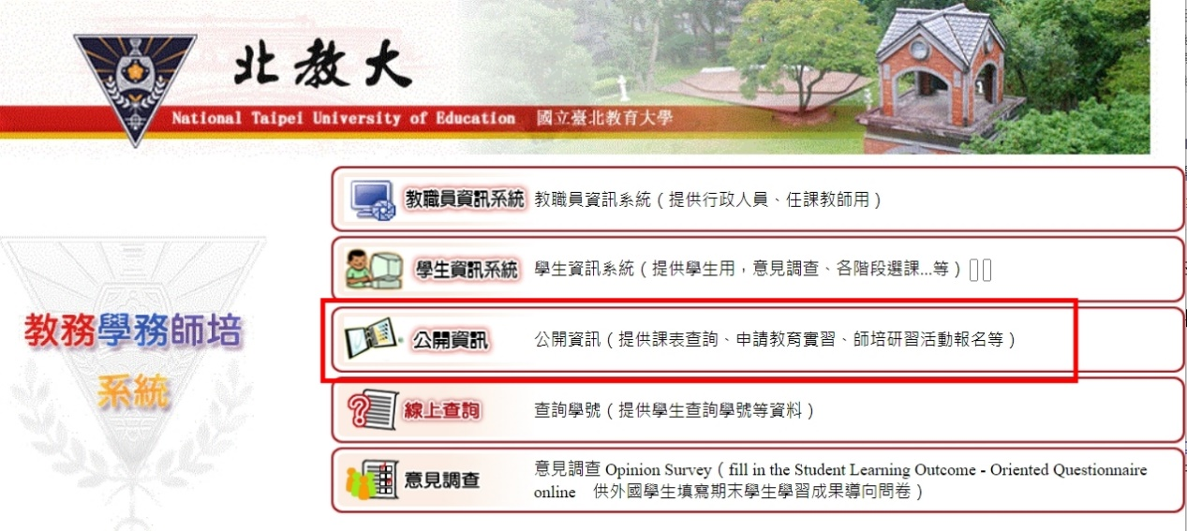

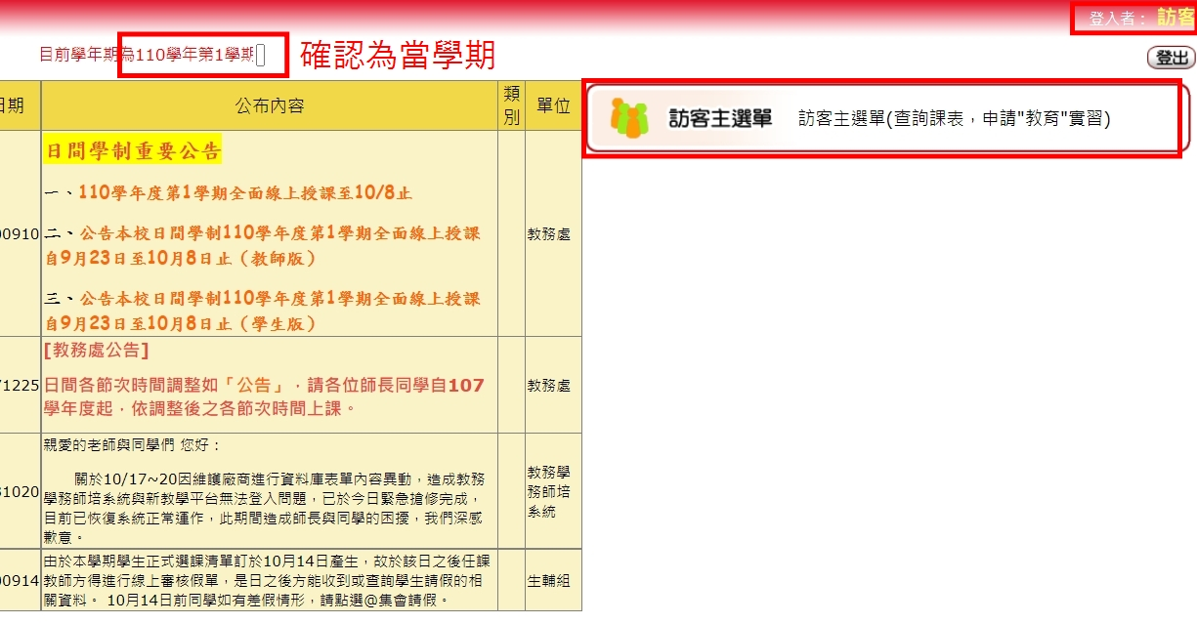

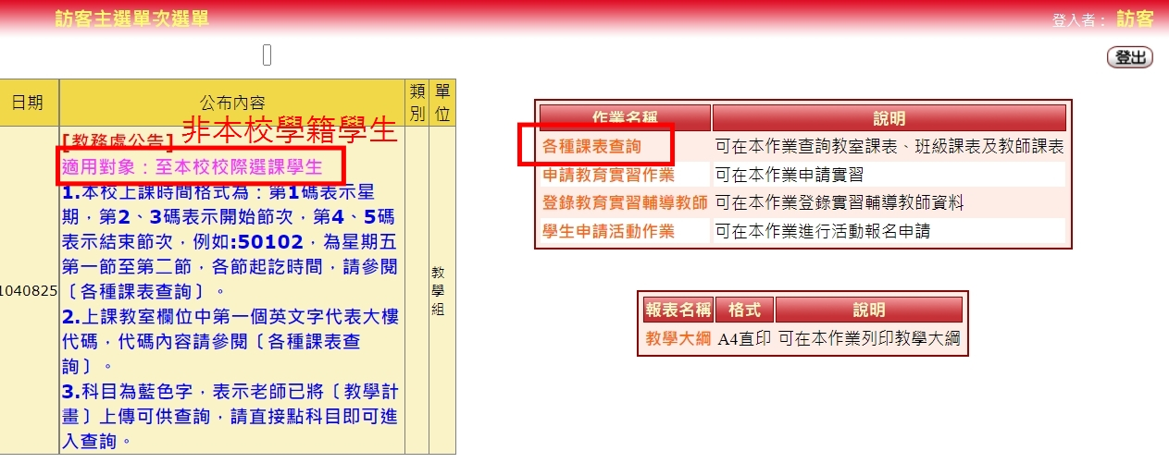

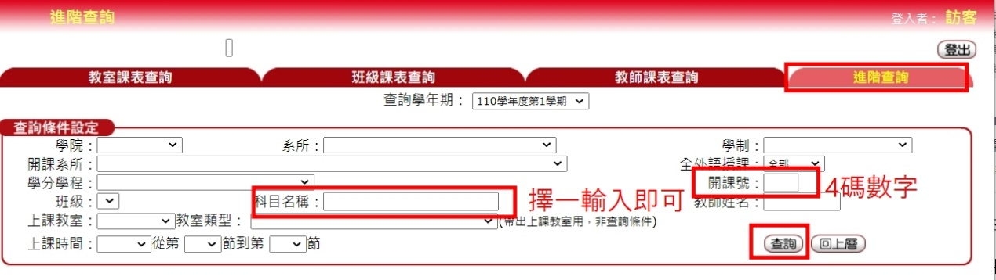

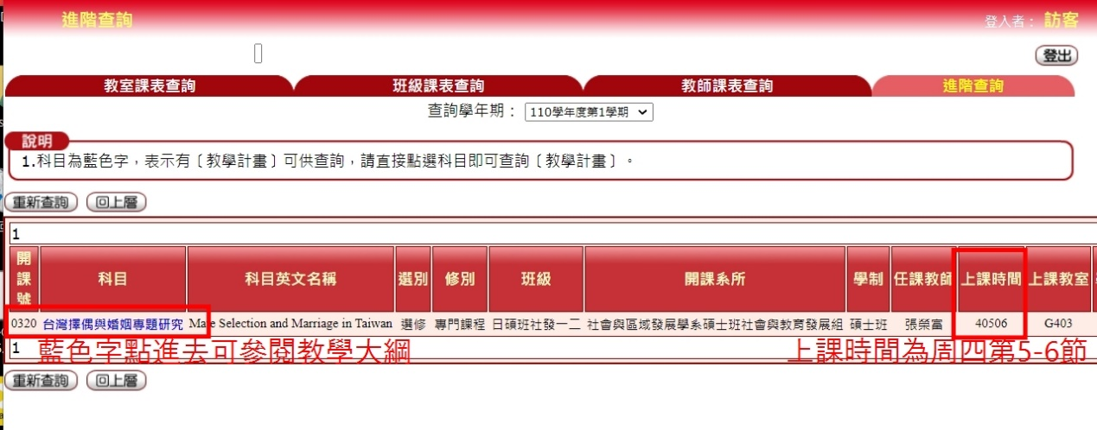
C.本校上課時間格式為：第1碼表示星期，第2、3碼表示開始節次，第4、5碼表示結束節次，例如:50102，為星期五第一節至第二節，各節起訖時間如下：

課程時間與教室代碼說明
- 上課教室大樓代碼對照：
代碼 | A | B | C | D | E | F | G | K | M | Y
大樓 | 行政大樓 | 科學館 | 明德樓 | 芳蘭樓 | 創意館 | 視廳館 | 至善樓 | 體育館 | 藝術館 | 篤行樓
- 節次與課程時間對照表：
節次 | 時間 | 一 | 二 | 三 | 四 | 五 | 六 | 七 | 上課時間代碼說明
0M | 07:10-08:00
01 | 08:10-09:00
02 | 09:10-10:00 |  |  | A |  |  |  |  | A課程：30204，週三第2節課至第4節課(9:10-12:00)。
03 | 10:10-11:00 |  |  | A |  |  |  |  | A課程：30204，週三第2節課至第4節課(9:10-12:00)。
04 | 11:10-12:00 |  |  | A |  |  |  |  | A課程：30204，週三第2節課至第4節課(9:10-12:00)。
0N | (自上午開始上課至第 0N 節者)  12:10-13:00 |  |  |  | B |  |  |  | B課程：40N06，週四第0N節課至第6節課(12:30-15:20)。
0N | (自第 0N 節開始上課至下午者)  12:30-13:20
05 | 13:30-14:20 |  |  |  | B |  |  |  | B課程：40N06，週四第0N節課至第6節課(12:30-15:20)。
06 | 14:30-15:20 |  |  |  | B |  |  |  | B課程：40N06，週四第0N節課至第6節課(12:30-15:20)。
07 | 15:30-16:20
08 | 16:30-17:20
0E | 17:30-18:20
09 | 18:30-19:15 |  |  |  |  |  | C |  | C課程：60910，週六第9節課至第10節課。(18:30-20:00)
10 | 19:15-20:00 |  |  |  |  |  | C |  | C課程：60910，週六第9節課至第10節課。(18:30-20:00)
11 | 20:10-20:55
12 | 20:55-21:40

